GUÍA REFORZAMIENTO UNIDAD 0
Guía N°1 Inglés: Sports Terceros Básicos

Nombre: |  | Curso: |  | Fecha

INSTRUCCIONES: Observar la lámina con el vocabulario de deportes y su forma escrita en inglés. Utilice la información para completar el resto de la guía. En el ítem II encontrará canciones para apoyar la pronunciación del vocabulario. La guía será recibida cuando volvamos a clases para ser revisada.

Objetivos: Reconocer vocabulario, escribir (por ejemplo: copiar o completar) palabras y oraciones simples de acuerdo a un modelo, acerca de temas conocidos

Contenidos: Sports (Vocabulario relacionado a deportes)

ITEM I.- PRESENTACIÓN DEL CONTENIDO

Sports

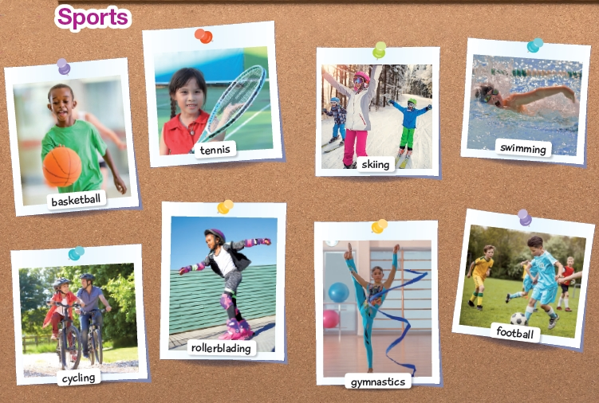

ITEM II.- PRÁCTICA GUIADA

Songs // Canción sobre deportes para ayudar con la pronunciación. Tener en consideración que Football y Soccer son el mismo deporte, la diferencia es que la palabra Football se utiliza en el inglés británico y Soccer en el inglés norteamericano

https://www.youtube.com/watch?v=tgUSHk6JaTY

https://www.youtube.com/watch?v=yGJ0MoYXmZA

ITEM III.- PRÁCTICA AUTÓNOMA Y PRODUCTO

- Match // Unir la palabra con la imagen correcta

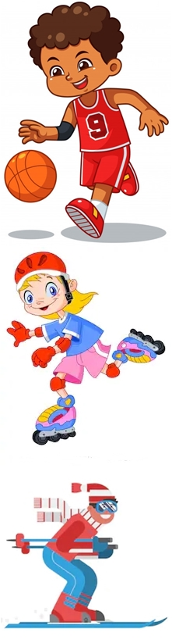 | Rollerblading  Basketball  Gymnastics  Tennis  Cycling  Swimming  Skiing  Football | 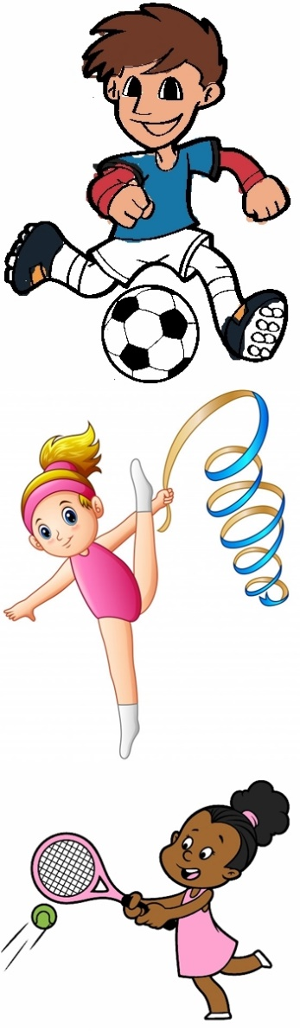  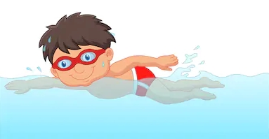

- Trace the words // Marque las palabras siguiendo el patrón

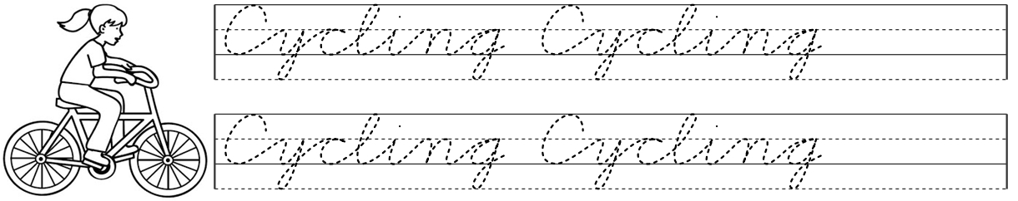

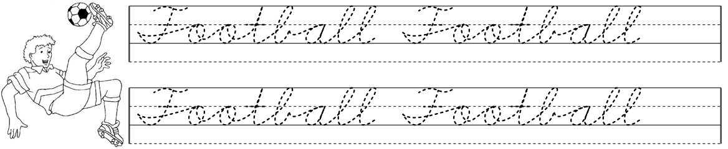

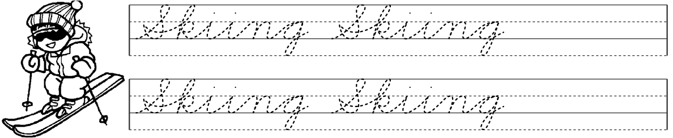

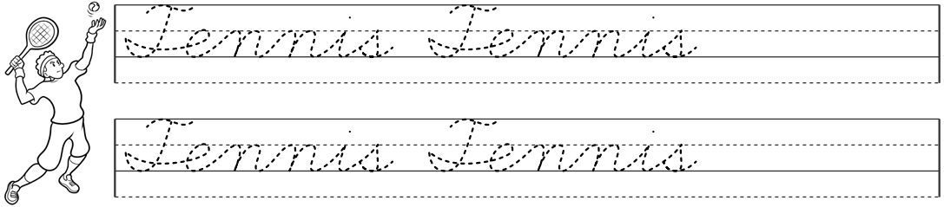

- Complete // Complete las palabras. Utilice una letra por cada línea

- 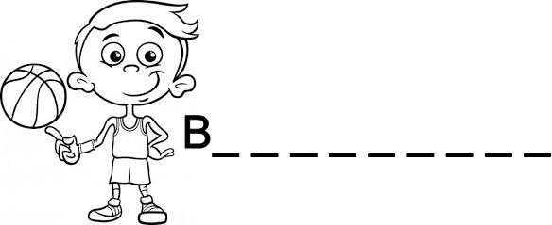

- Look for the words in the puzzle // Busque las palabras en la sopa de letras

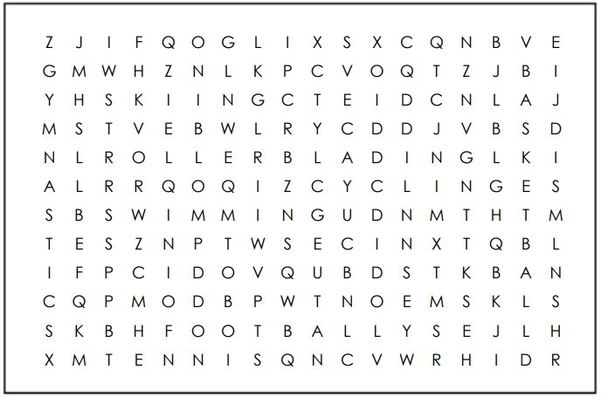

1. BASKETBALL  2. CYCLING  3. TENNIS  4. ROLLERBLADING | 5. SKIING  6. GYMNASTICS  7. SWIMMING  8. FOOTBALL

